93. Trys šviesos diodai – šviesoforas (mikrovaldiklių elektronika)
Klasė, dalykas | 7–8 klasės, technologijos.
Numatoma veiklos trukmė | Apie 40 min.
Ugdomi mokinių gebėjimai pagal Pagrindinio ugdymo bendrąsias programas.  Technologijos | 1.1. Analizuoti aplinką ir procesus joje, nustatyti problemą, pateikti idėjų, kaip ją spręsti, formuluoti klausimus, kurie padėtų nustatyti problemos sprendimo sunkumus, siūlyti alternatyvių sprendimo variantų.  3.1. Analizuoti, kaip naudojamos medžiagos buityje.  4.2. Pagal sudarytą technologinę schemą atrinkti darbo priemones, medžiagas, organizuoti darbo vietą, saugiai, nuosekliai, kokybiškai, racionaliai gaminti gaminius, kontroliuoti technologinius procesus, sutvarkyti darbo vietą.
Mokinių pasiekimai pagal Integruoto gamtos mokslų kurso programą 5–8 klasėms | 8.7.1.3. Paaiškina buitinių elektros prietaisų svarbą gyvenimo kokybei ir geba juos rūšiuoti pagal paskirtį, naudojamą elektrinę galią; pagrindžia pažangių technologijų buityje reikšmę; paaiškina saugaus elgesio su elektros prietaisais principus; pasiūlo, kaip atsakingai rinktis buitinius elektros prietaisus, lyginant jų energinį efektyvumą, kad elektros naudojimas būtų tausus.
Probleminė situacija ir veiklos klausimas | Mikrokompiuteriai ir mikrovaldikliai reguliuoja daug įvairiausių automatinių procesų mūsų aplinkoje, pvz., jų valdoma šviesoforų signalų seka reguliuoja eismą sankryžose.  Kaip naudojant mikrovaldiklį sukurti šviesoforo modelį, atkartoti jo signalų seką?
Mokytojo veiklos siekiniai | Ugdyti mokinių gebėjimus:  praktiškai pritaikyti įgytas teorines žinias apie mikrovaldiklio naudojimą ir elektronikos elementų – rezistorių, šviesos diodų – taikymą, jungiant elektros grandines;  naudotis mikrovaldikliu ir programiškai valdyti informacijos perdavimo procesus ir sąlygas elektros grandinėje – programiškai nustatyti šviesos diodų funkcijų sąlygas, jas keisti.
Veiklos priemonės | Kompiuteris (nešiojamasis ar stacionarusis), rinkinio detalės*: mikrovaldiklio plokštė, mikrovaldiklio plokštės USB prijungimo laidas, maketavimo plokštė, jungiamieji laidai maketavimo plokštei, šviesos diodai (raudonas, geltonas ir žalias), rezistorius 220 Ω (3 vnt.).
Veiklos eiga | Pasiruošimas tyrimui (gali būti atliekamas su mokiniais)  - Ant stalų (darbastalių) patiesiami A3 formato balti popieriaus lapai (kad aiškiau matytųsi ir nepasimestų rinkinio detalės). Gali būti pateikti lapai-šablonai su priemonių išdėstymo tvarka.  - Išdėstomi mikrovaldiklio rinkiniai.  - Įjungiami kompiuteriai. Kompiuteryje turi būti įdiegta Arduino IDE programinė aplinka.  Tyrimas  - Kompiuterio darbalaukyje randama Arduino IDE programos piktograma ir paleidžiama programa.  - Mikrovaldiklio plokštė sujungiama su kompiuteriu USB laidu (žr. Mikrovaldiklių elektronika, 3 priedą).  - Susipažįstama su pateikta elektros grandinės principine schema (žr. 1 pav.), įvardijamos ir apibūdinamos schemoje pavaizduotos elektros grandinės dalys: šviesos diodai, rezistoriai, mikrovaldiklis (žr. Elektronikos elementai elektros grandinėse, 2 ir 6 priedus).  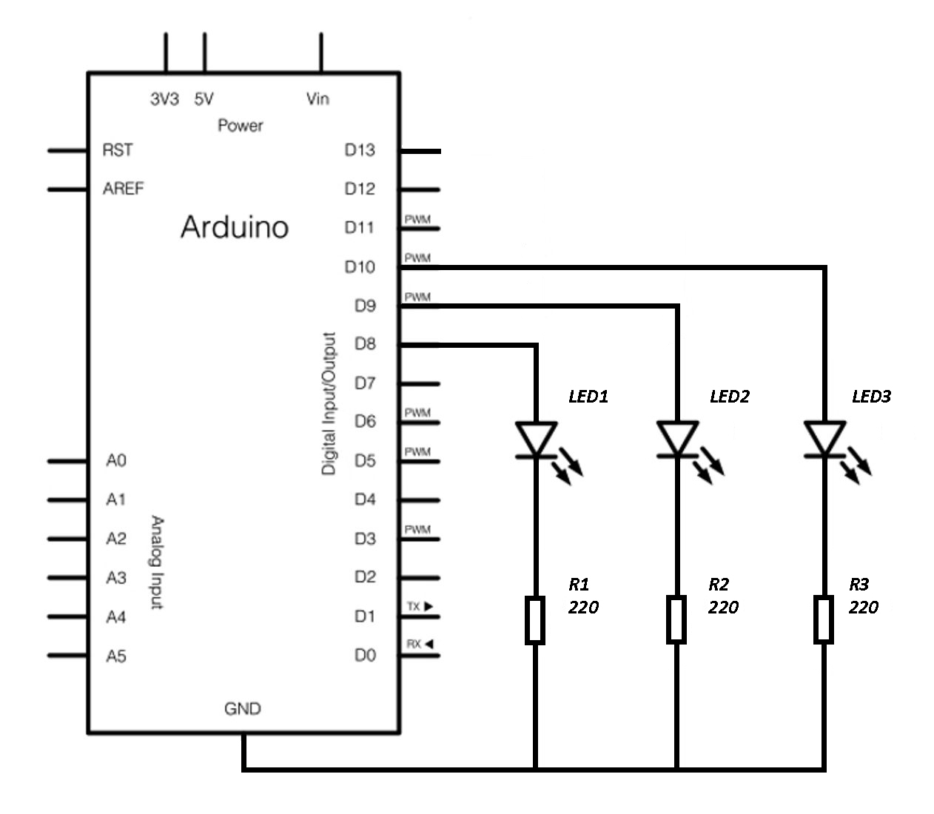  1 pav. Elektros grandinės principinė schema  - Iš mikrovaldiklio rinkinio pasirenkamos reikiamos priemonės: maketavimo plokštė, jungiamieji laidai, šviesos diodai (žalias, geltonas ir raudonas), rezistoriai 220 Ω (3 vnt.).  - Maketavimo plokštėje išdėstomos ir jungiamaisiais laidais sujungiamos elektros grandinės dalys, prijungiant jas prie mikrovaldiklio jungčių – skaitmeninių išėjimų Pin8, Pin9, Pin10 ir Gnd (įžeminimo). Jungiant elektros grandinės dalis prisimenamos jų savybės ir funkcijos (žr. Elektronikos elementai elektros grandinėse, 2 priedą):  - Šviesos diodas praleidžia elektros srovę tik viena kryptimi; tekant elektros srovei šviesos diodas spinduliuoja šviesą. Jungiant šviesos diodą naudojamasi anodo ir katodo nustatymo pagal tris požymius schema (žr. 2 pav.): 1) katodo pusėje yra suplokštinta šviesos diodo galvutė; 2) katodo kontaktinė kojelė yra trumpesnė; 3) katodo dalis šviesos diodo galvutėje yra stambesnė.  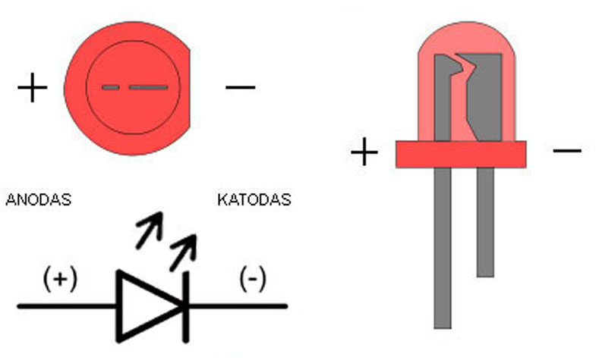  2 pav. Šviesos diodo elektrodų – anodo ir katodo – nustatymo schema  - Surinkus elektros grandinę patikrinama, ar visos jos dalys tinkamai sujungtos (žr. 3 pav.).  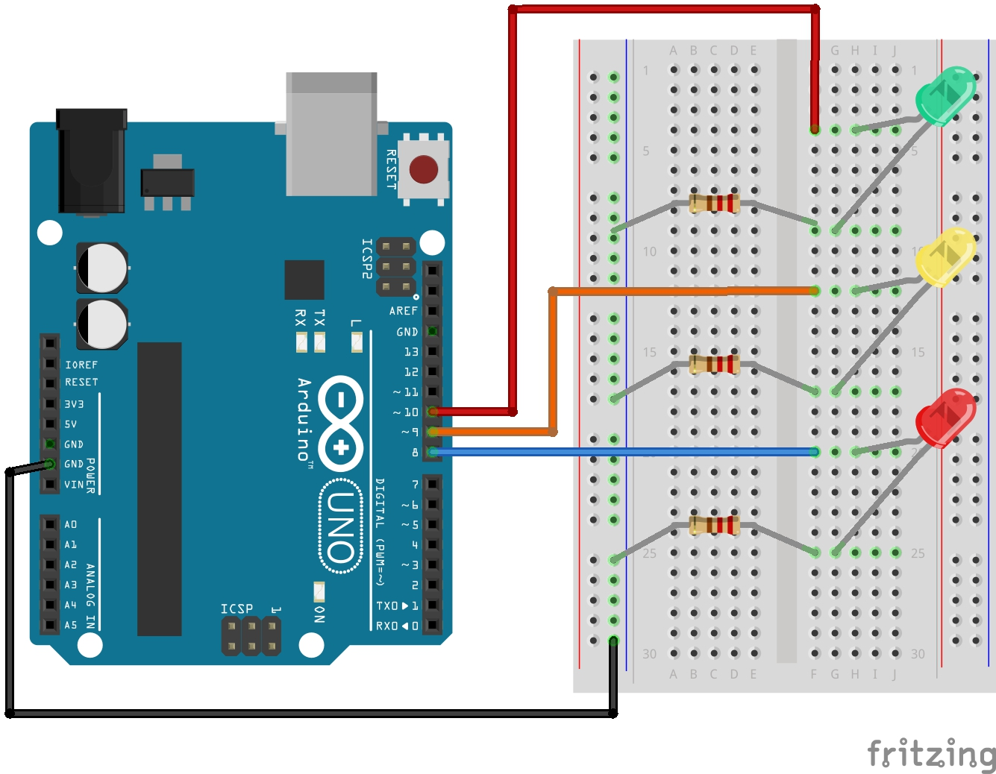  3 pav. Ant maketavimo plokštės surinkta elektros grandinė  - Į Arduino IDE programavimo langą įkeliamas pateiktos programos kodas (žr. Mokinio veiklos lapo priedą). Programa tikrinama (mygtukas Verify) ir įkeliama į mikrovaldiklį (mygtukas Upload).  - Stebint elektros grandinės veikimą, analizuojama programa. Išsiaiškinamos pagrindinės jos komandų funkcijos: int, void setup(), void loop(), pinMode, digitalWrite, delay.  - Apibūdinamas gautas rezultatas: įjungiamas raudonas šviesos diodas, laukiama 5 s; įjungiamas geltonas šviesos diodas, laukiama 2 s; išjungiamas raudonas šviesos diodas; išjungiamas geltonas šviesos diodas; įjungiamas žalias šviesos diodas, laukiama 10 s; įjungiamas geltonas šviesos diodas; išjungiamas žalias šviesos diodas, laukiama 2 s; išjungiamas geltonas šviesos diodas; seka kartojama.  - Aiškinamasi, kaip veikia šviesoforas, kokia jo signalų seka: „Transporto šviesoforai yra trijų spalvų ir turi šią signalų seką: žalias – geltonas – raudonas – raudonas ir geltonas kartu – žalias. Kai šviesoforo signalai įjungiami tik siekiant laikinai sustabdyti eismą, signalų seka yra ši: išjungti signalai – geltonas – raudonas – išjungti signalai. Kai naujai paleidžiamas šviesoforų postas, signalų seka yra tokia: išjungti signalai – geltonas visomis kryptimis – raudonas visomis kryptimis – darbinis režimas (žalias signalas pagrindinei eismo krypčiai)“. (Žr. priedą Kelių šviesoforų įrengimo taisyklės).  - Programa keičiama taip, kad būtų sukurta realaus transporto šviesoforo signalų seka: žalias – geltonas – raudonas – raudonas ir geltonas kartu – žalias.  - Apibūdinamas gautas rezultatas: įjungiamas žalias šviesos diodas, laukiama 5 s; išjungiamas žalias šviesos diodas; įjungiamas geltonas šviesos diodas, laukiama 2 s; išjungiamas geltonas šviesos diodas; įjungiamas raudonas šviesos diodas, laukiama 5 s; įjungiamas geltonas šviesos diodas, laukiama 2 s; išjungiamas raudonas šviesos diodas; išjungiamas geltonas šviesos diodas; įjungiamas žalias šviesos diodas, laukiama 5 s; išjungiamas žalias šviesos diodas, laukiama 10 s; seka kartojama.
Laukiamas mokinių veiklos rezultatas | Pirmasis pasiekimų lygmuo  Mokytojo padedamas, pagal pateiktus paveikslus (žr. 1 pav. Mokinio veiklos lape ir 3 pav. Veiklos eigos apraše) atrenka reikiamas priemones, sujungia elektros grandinę, atpažįsta joje naudojamas dalis. Mokytojo padedamas, naudojasi mikrovaldiklio programavimo aplinka, įkelia pateiktą programą.  Antrasis pasiekimų lygmuo  Pagal elektros grandinės principinę schemą (žr. 1 pav. Mokinio veiklos lape) atrenka reikiamas priemones ir nuosekliai, saugiai sujungia elektros grandinę. Naudojasi mikrovaldiklio programavimo aplinka, analizuoja programą, ją keičia.  Trečiasis pasiekimų lygmuo  Pagal elektros grandinės principinę schemą (žr. 1 pav. Mokinio veiklos lape) atrenka reikiamas priemones, nuosekliai, saugiai ir racionaliai sujungia elektros grandinę. Savarankiškai naudojasi mikrovaldiklio programavimo aplinka, analizuoja programą, ją keičia. Atlieka visas numatytas užduotis, padeda klasės draugams.
Rizikų įvertinimas | Svarbu prisiminti, kad, vengiant per didelės elektros srovės grandinėje, šviesos diodas jungiamas kartu su rezistoriumi. Niekada nejunkite šviesos diodo tiesiai prie maitinimo elementų baterijos ar kitų elektros srovės šaltinių!
Galimi tarpdalykiniai ryšiai | Fizika: elektros grandinės.  Informacinės technologijos: programavimas.
Idėjos veiklai plėtoti | Technologijos: sankryžos modeliavimas – keturių šviesoforų valdymas. Sudaryti elektros grandinę, parašyti programą.
Vaizdo įrašas | –
Mokinio veiklos lapas | Trys šviesos diodai – šviesoforas (mikrovaldiklių elektronika)
Priedai | 1 priedas (1). Apie elektros grandines  2 priedas (1). Elektronikos elementai ir komponentai  3 priedas (1). Elektronikos elementų ir komponentų išvadų atmintinė  4 priedas (1). Kaip sudaryta maketavimo plokštė  5 priedas (1). Maketavimo plokštės atmintinė  6 priedas (1). Elektros grandinių simbolių atmintinė  1 priedas (2). Kas yra Arduino?  2 priedas (2). Arduino UNO išvadai  3 priedas (2). Arduino programavimo aplinka (IDE*)  4 priedas (2). Arduino prijungimas prie kompiuterio  5 priedas (2). Arduino programavimo kalbos apžvalga

Elektros grandinių principinės schemos sukurtos programa SchemeIt
http://www.digikey.com/schemeit

Elektros grandinių surinkimo pavyzdžiai sukurti programa Fritzing
http://fritzing.org/home/

